Imágenes con clonezilla live.

# Objetivo

Realizar una imagen comprimida de respaldo y almacenarla en otro ordenador en red. Esto se hace antes de reparar un ordenador, sobre todo si es de un cliente.

# Material necesario.

* Iso de Clonezilla live que te bajarás de su página web.
* Máquina virtual con un SO que quieras. Consejo: elige el que sea más ligero, de esta forma, tardarás menos en hacer/restaurar la imagen. Un Point Linux o un Windows Xp serían buenos candidatos, si no los tienes no pasa nada, usa otro cualquiera.
* Otra máquina virtual, o puedes usar tu ordenador huésped, para alojar la imagen y poderla usar después para restaurar.

# Cómo se evalúa.

* Conectar con servidor SSH. **(2 ptos)**
* Realizar imagen en otro ordenador. **(4 ptos)**
* Restaurar imagen en un disco en blanco. **(4 ptos)**

# A la tarea.

# Usando.

1. Debes ir haciendo capturas en cada punto o dónde veas necesario.
2. Tú profesor va a dar una demostración de cómo se usa clonezilla, debes estar atento.
3. Si vas a clonar una máquina Linux, enciéndela normal y luego la apagas también de forma normal. Esto se hace para que no te vaya a dar problemas clonezilla, ya que algunas veces te dice que hay problemas de chequeo en el disco y no funciona. Esto es debido a que cuando apagamos la máquina de forma súbita puede dejar el disco inconsistente para clonezilla.
4. **(1 ptos)** Pon una contraseña a tu usuario en el huésped, luego la quitas, si es el ordenador de clase.

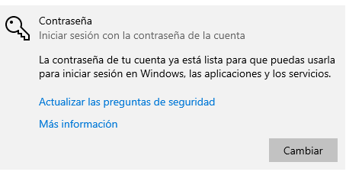

1. **(1 ptos)** Instala en el huésped el servidor SSH. Para ello mira cómo se hace en este [enlace](https://geekland.eu/instalar-cliente-servidor-ssh-en-windows/) o utiliza la que tienes en Linux si lo has instalado con Adolfo.

Vamos a la configuración de Windows y accedemos a aplicaciones.

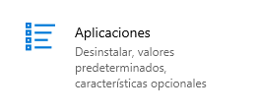Vamos a características opcionales

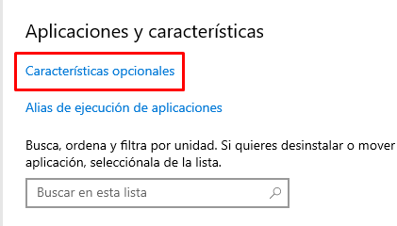

Le damos a agregar, buscamos “servidor OpenSSH” y lo instalamos

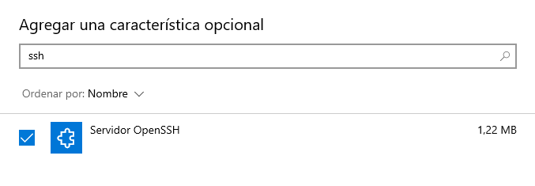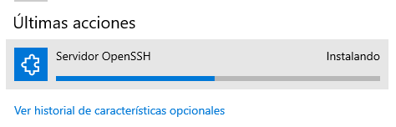

1. Si has puesto el que trae Windows, arráncalo en los servicios de Windows.

Vamos a service.msc desde el ejecutar de Windows

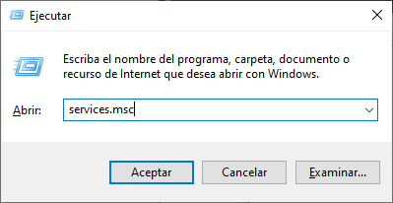

Buscamos estos archivos y los arrancamos

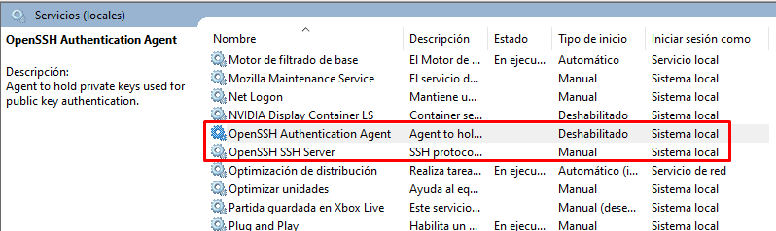

Para ello, vamos a propiedades y cambiamos el tipo de inicio a automático

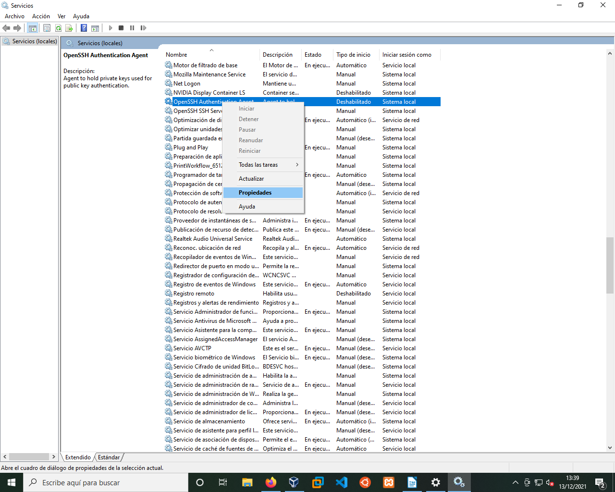

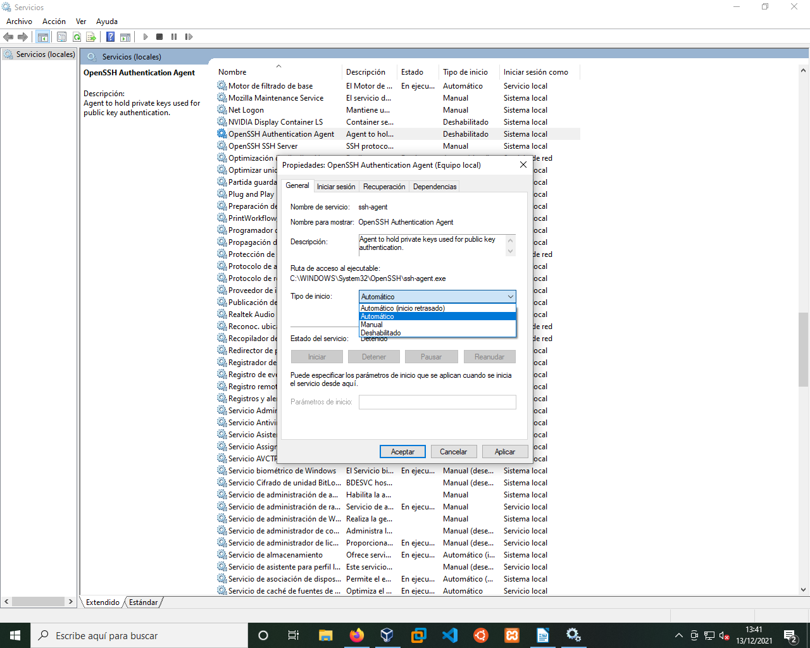

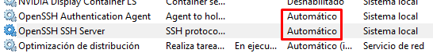

Ahora reiniciamos el ordenador para aplicar los cambios.

1. **(1 ptos)** Mediante un cliente SSH o bien mediante el comando SSH (hay un ejemplo en la página web del enlace anterior) en el CMD intenta conectarte. Si te deja ya puedes pasar al siguiente punto.

Podemos ver que están en funcionamiento.

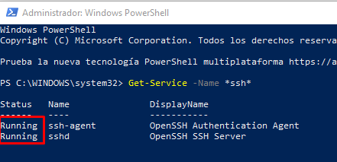

Podemos ver que el puerto 22 está en escucha

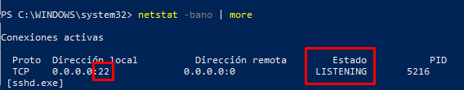

1. Descárgate la iso de clonezilla adecuada. Hay tres tipos, para 32 bits, la i386, que puede ser con PAE(en la configuración de la máquina virtual, en sistema, mira si estás usando PAE) o sin PAE y la amd64 que es para 64 bits.
2. Engancha la Iso en la máquina de la que sacarás la imagen.
3. Busca el teclado español en caso contrario te va a costar más. No elijas el americano, entra por “other”. En este [enlace](https://youtu.be/qG8z2b5wlFE) tienes un video de cómo hacerlo.
4. Elige la primera opción.

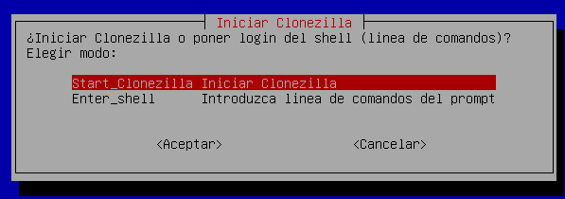

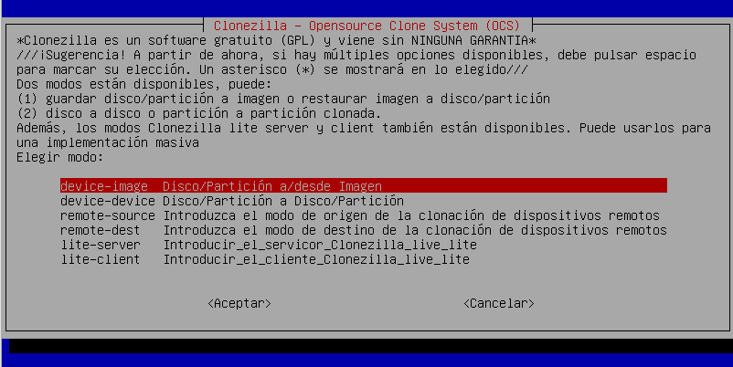

1. Tienes algunas opciones para realizar la imagen como SSH, SAMBA ó NFS.
2. Vamos a usar SSH. De esta forma clonezilla y tu Windows se conectará por red usando este protocolo.

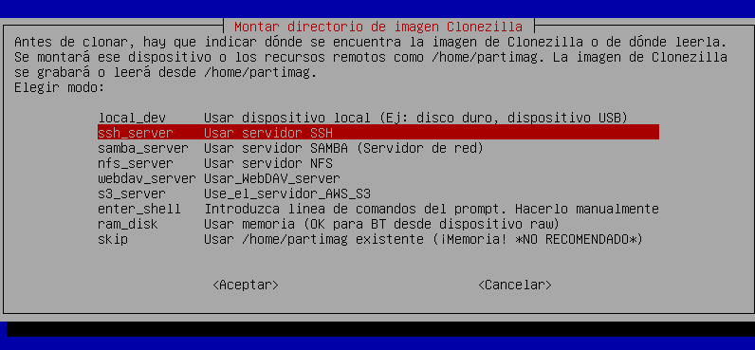

1. Te va a preguntar la IP que usará clonezilla. Clonezilla viene integrada en un Linux al que debes dar dirección IP para que se puede conectar por red. Pon la iP y los demás valores le vas dando a ok.

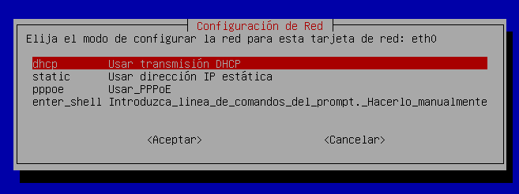

1. Te preguntará por la iP del servidor SSH, en este caso, la del huésped o la del Linux que tenga el servidor SSH. Todas las iP deben estar, obviamente, en la misma red.

Pondremos la IP de nuestro Windows. La cual es 192.168.8.142

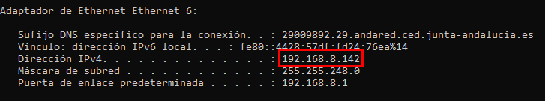

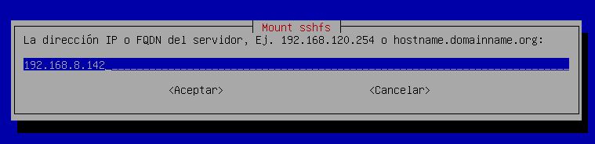

Puerto 22

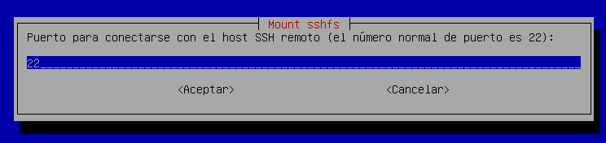

1. Cuando te pide la cuenta, debe ser la cuenta de tu usuario en la máquina donde tienes el server SSH.

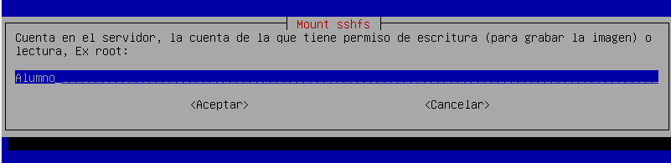

1. Debes cambiar /home/partimage por c:\imagen (debes crearla antes en el disco duro), si tu huésped es windows. Si es Linux deja la que te propone.

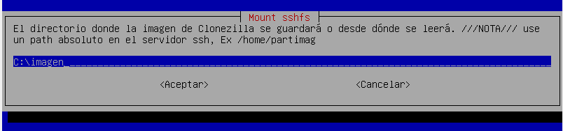

1. Ok en todas las opciones que te propone.

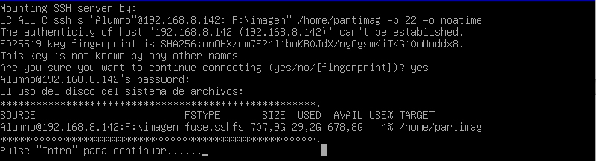

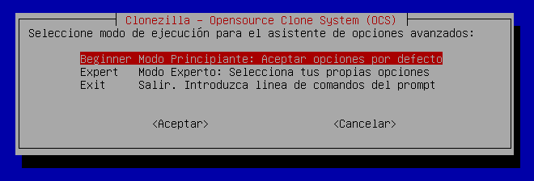

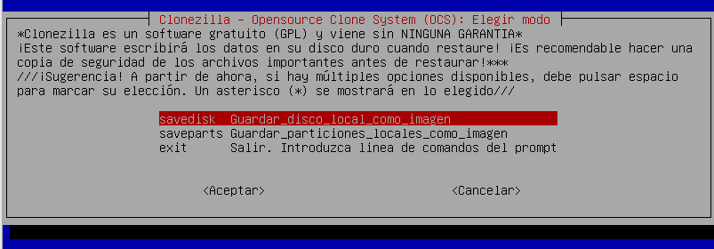

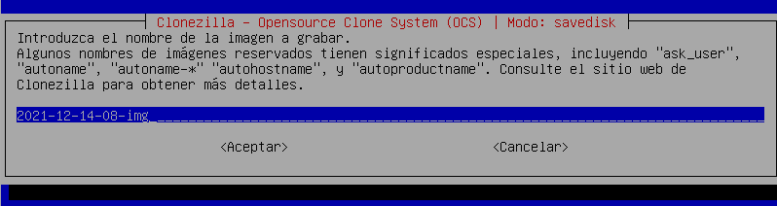

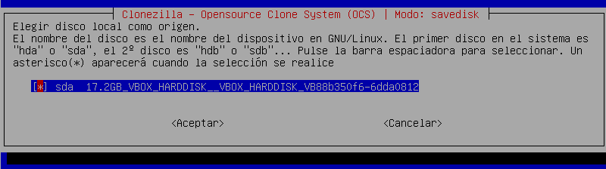

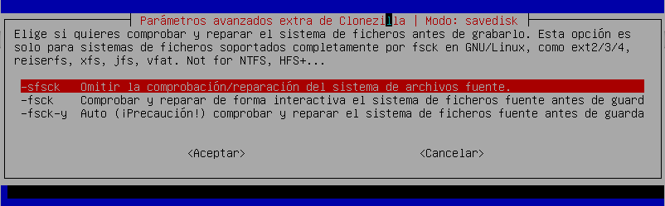

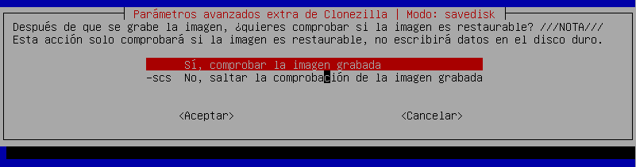

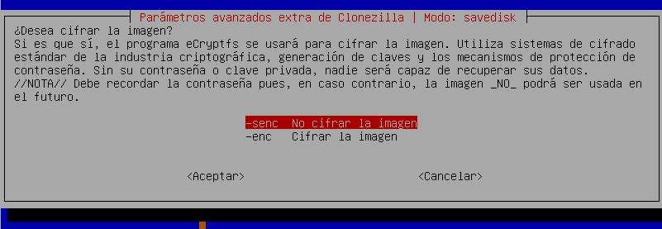

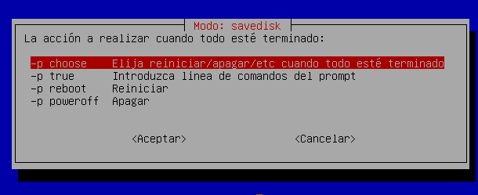

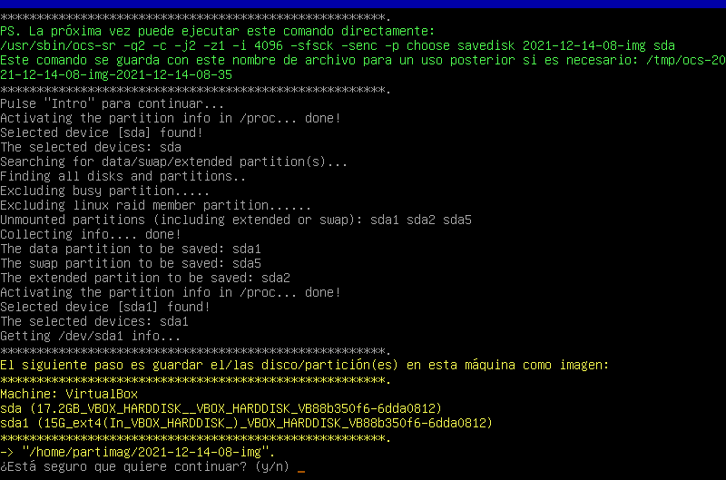

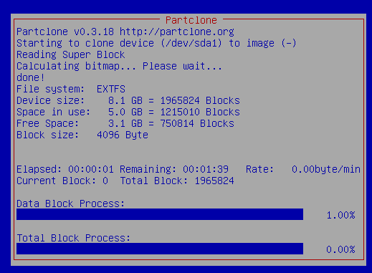

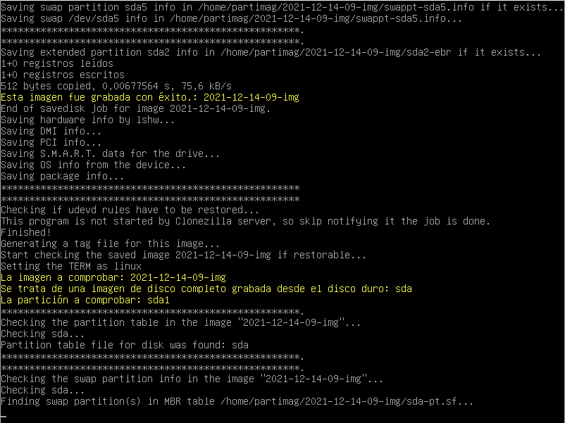

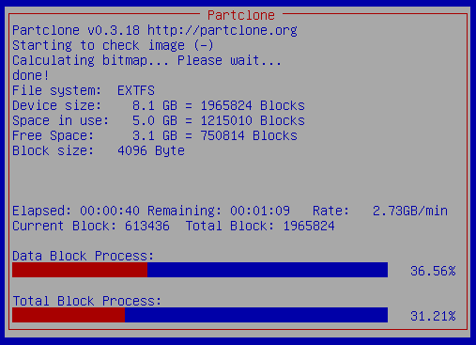

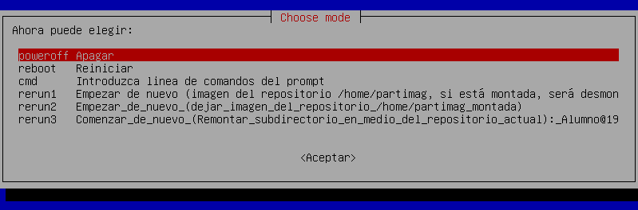

1. **(4 ptos)** Una vez terminado, llama a tu profesor para que vea si se ha realizado bien.
2. Ahora quita el disco duro del SO y pon uno nuevo, vamos a restaurar la imagen.

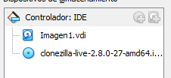

1. Arranca otra vez clonezilla y pon los datos IP del servidor y de clonezilla, como hicistes antes. Debes volver a elegir el teclado y la opción “device-image” después.
2. Pon el usuario de Windows y la contraseña de ese usuario para conectarse por SSH.
3. Introduce el path c:\imagen donde está la imagen.
4. Entra después por “beginner mode….” Y elige “restoredisk”. Después elige la única imagen que te deja seleccionar.

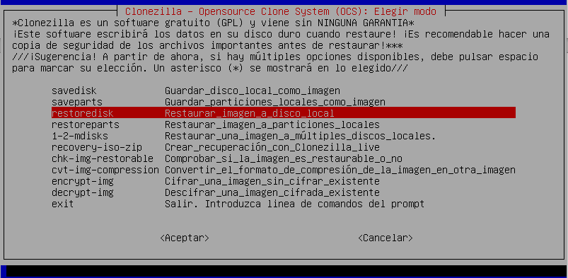

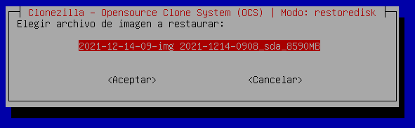

1. Ahora tienes que elegir el disco destino, que es el nuevo que has puesto. Solo te saldrá uno que comienza por “sda…..”.

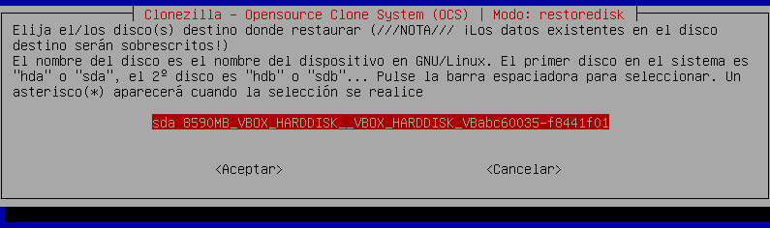

1. A las sucesivas pantallas ve diciéndole ok sin cambiar nada. Lee lo que te dice si sabes inglés.
2. Al final sale la pantalla donde se ve como va haciendo la restauración. Pone como título “Partclone”. Ya solo queda esperar a que se completa la restauración.

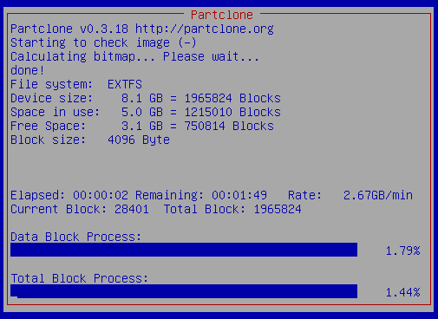La consola nos pedirá varias confirmaciones, ya que los datos se sobreescribirán

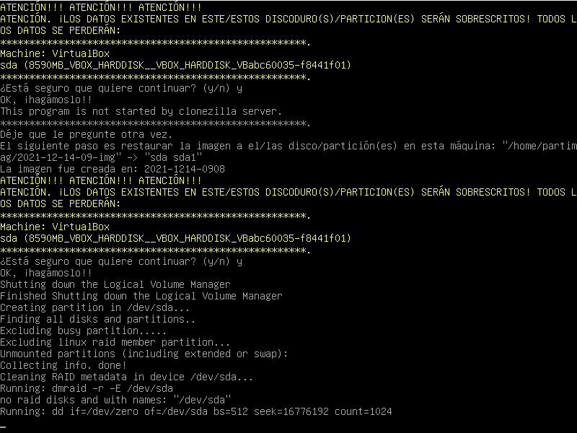

Y volverá a cargar

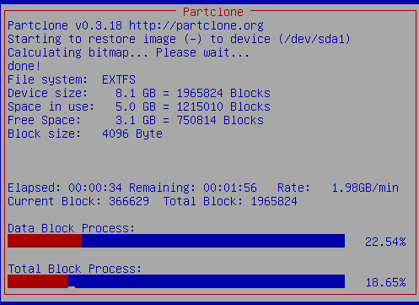

Una vez finaliza, comienza a hacer comprobaciones del disco y a cambiar cosas en la terminal, creando las imágenes necesarias y usándolas.

Una vez finaliza, nos pide que reiniciemos la máquina.

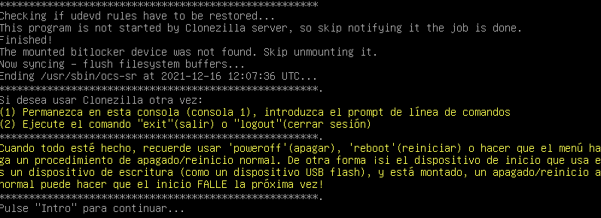

Reiniciamos

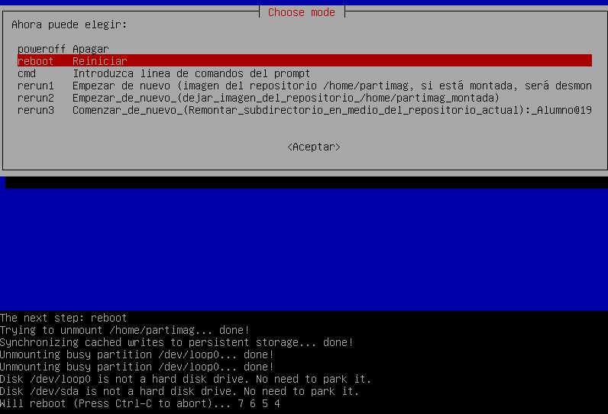

Ahora comenzará a iniciarse la máquina virtual que usamos y podemos ver que se inicia a la perfección y con los datos restaurados sin problemas.

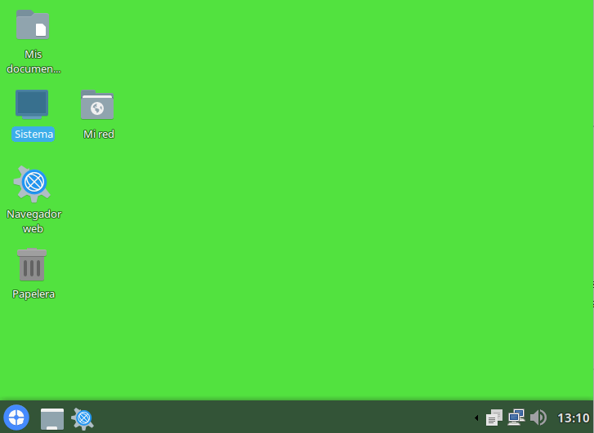

# Qué se entrega

* Este documento con las capturas de pantalla explicando cómo haces todo o bien este documento con la URL de un video, subido a YOUTUBE, donde explicas los pasos necesarios para realizar este supuesto.